Devoir de NSI n° 1 : 1 heure 20 environ

Exercice 1 : 5 points

Ne pas répondre directement sur cette feuille mais indiquer sur votre copie toutes les réponses correctes parmi les quatre proposées.

- Parmi les réponses proposées, indiquer celles qui correspondent à des expressions.
  - 12 + 3
  - for
  - x = 5
  - 3 < 4
- Le langage Python a été créé en :
  - au début des années 70
  - au début des années 80
  - au début des années 90
  - au début des années 2000
- Le langage Python a été créé par :
  - Bill Gates
  - Guido Van Rossum
  - George Boole
  - Alan Turing
- Recopier et compléter les deux phrases avec le vocabulaire adapté :
Lorsque j’écris l’instruction x = 42, cela signifie que la variable considérée a pour … x, pour … 42 et son … est integer.
Lorsque j’ai besoin de fonctions supplémentaires, j’utilise une … comme turtle. Pour y avoir accès, l’instruction est … turtle

Exercice 2 : 2 points
- À quoi sert une boucle ?
- À quoi sert une conditionnelle (un test) ?

Exercice 3 : 2 points
Écrire en français un algorithme permettant de chercher le minimum d’une collection finie d’objets.

Exercice 4 : 2 points
Quel sera l’état des variables a et b à la fin des instructions suivantes :
a = 42
b = 666
a = b
b = a

Exercice 5 : 2 points
Écrire un programme en Python qui récupère au clavier le rayon d’un cercle et qui affiche à l’écran son périmètre ainsi que son aire.

Exercice 6 : 3 points
Recopier et compléter le programme qui compte le nombre d’entiers entre 10 et n<100 (dont la valeur a été donnée à un autre endroit du programme) qui ont le même chiffre des unités et des dizaines.
nbEntier = 0
for entier in range(10, n+1) :
unite = ...
dizaine = ...
if …………………….. :
nbEntier = nbEntier + 1
print(nbEntier)

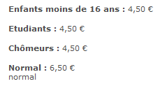
Exercice 7 : 2 points
Écrire un programme en Python qui récupère l’age d’une personne ainsi que si cette personne est étudiante ou non puis qui affiche le bon prix de la place de cinéma.

age = int(input("Quel est ton âge ?")) # par exemple 18
estEtudiant = bool(input("Es tu étudiant ?")) # par exemple True
# à compléter

Exercice 8 : 2 points
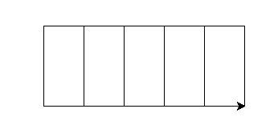
Écrire un programme en Python permettant de construire la figure ci-contre à l’aide de la bibliothèque turtle.
Attention : il est demandé de faire une boucle.

turtle.forward(distance)
Move the turtle forward by the specified distance.
turtle.left(angle)
Turn turtle left by angle units.

